易肽Micro前处理制备试剂盒
货号：OSFP0001-AUTO 规格：96x 版本号：V20260608
- 试剂盒包含：
试剂名称 | 规格 | 简 介 | 储存条件
试剂0 ● | 20 ml*1 | 裂解液，用于蛋白裂解 | 常温
试剂A ● | 1.5ml*2 | 还原烷基化，蛋白质还原烷基化 | -20℃
试剂B ● | 1.9ml*1 | 酶，蛋白酶解 | -20℃
试剂C ● | 15ml*1 | 终止试剂，终止酶解反应 | 常温
试剂D ● | 20ml*2 | 肽段清洗试剂1，清洗肽段 | 常温
试剂E ● | 20ml*2 | 肽段清洗试剂2，清洗肽段 | 常温
试剂F ● | 20ml*2 | 肽段洗脱试剂 | 常温
Cartridge | 50 μg载量*96 | 肽段脱盐 | 常温
S板 | 1（96X） | 用于样品的还原烷基化、酶解 | 常温
试剂槽 | 1（96X） | 用于自动化实验过程中试剂的存放 | 常温
Waste 板 | 1（96X） | 清洗肽段废液收集 | 常温
Collection 板 | 1（96X） | 洗脱肽段收集 | 常温
封口膜 | 1 | 96孔板封口 | 常温
枪头 | 2 | 实验用枪头 | 常温
- 试剂盒简介
样品制备是蛋白质组学实验最重要的步骤之一，合适的前处理过程是实验成功的关键。
易肽Micro前处理制备试剂盒旨在以较少的样品制备步骤和较短的操作时间获得最佳的实验结果。适用于组织、细胞、体液、菌体等各种样本类型，尤其对于蛋白质组学大队列样本的制备过程充分体现出其高通量、高稳健性的优势。该试剂盒提供蛋白制备包括蛋白变性、还原烷基化、蛋白酶解以及肽段脱盐过程的相关试剂。基于溶液内快速酶解的前处理方法，解决了传统方法样本用量多、试剂成本高、损失大、耗时长的弊端，仅需2-3小时即可完成质谱检测前的所有步骤，且平行性好，以实现微量蛋白的快速制备及蛋白质组深度覆盖检测。
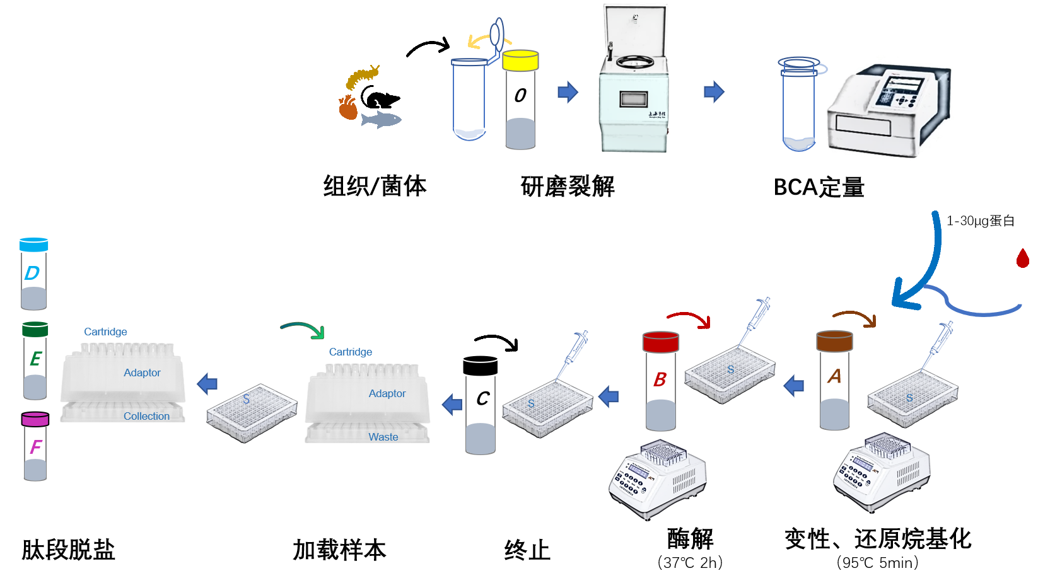

- 需要准备的设备耗材
设备名称 |  | 简 介
移液器 | 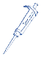 | 吸取蛋白提取过程中的蛋白上清，减少污染物，提高蛋白定量准确度
高通量组织研磨仪 | 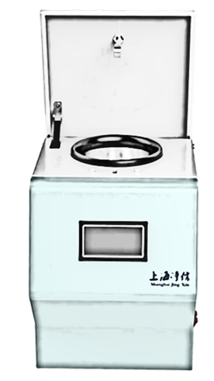 | 不同组织样本的破碎，抽提蛋白质
冷冻离心机 | 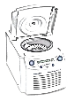 | 冷冻离心机用于蛋白提取
真空离心浓缩仪 | 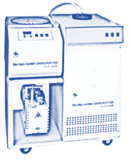 | 脱盐后的肽段抽干
4. 操作过程
4.1 蛋白提取
- 对于细胞样本，细胞沉淀中加入适量试剂 0（建议细胞量不要超过1E6。参考体积比，细胞沉淀：试剂0约 1:5）涡旋混匀，200μl枪头反复吹打15-20次，金属浴95℃加热5min（95℃，1000 rpm）；
注：样品出现粘稠时使用超声波细胞破碎仪冰上超声2 min （25-30Hz ,每10s停10s）；
对于组织样本，取适量组织样品加入试剂0（按1：8的比例加入试剂0，即25mg组织加入200μl试剂0），高通量组织研磨仪震荡研磨3次，金属浴95℃加热5min（95℃，1000 rpm）；
对于血液样本，可直接取0.5μl血液样本进行4.2 步骤a的操作；
- 4℃，12000g 离心 20min，取上清；
- 上清进行 BCA 蛋白定量；
- 根据定量结果，建议取1-30μg 蛋白样品进行后续操作。
4.2 蛋白酶解
- 步骤4.1 d中得到的蛋白溶液（建议总体积不超过20μl）依次加入S板，分别补加试剂A 20 μl，吹打混匀后95℃加热5min（95℃，1000 rpm）；
- 加热结束待样品恢复至室温后，每孔加入15μl试剂B，混匀，37℃酶解2h （37℃，1000 rpm）；
- 酶解结束后每孔加入75 μl试剂C，混匀，终止酶解反应，此时可能会有沉淀出现，14000g离心5min后吸取上清待后续脱盐。
4.3 肽段脱盐
- 将Cartridge插入Adaptor上置于Waste板中；
- 加载样本：将样本（1-30μg）全部加载到脱盐柱中，700g离心1min，重复操作一次；
- Cartridge（脱盐柱）清洗1：100μl 试剂D加入到脱盐柱中，700g离心1min；重复操作一次；
- Cartridge（脱盐柱）清洗2：100μl 试剂E加入到脱盐柱中，700g离心1min；重复操作一次；
- 将放有Cartridge的Adaptor转移至新的Collection板上；
- 样本洗脱：100μl 试剂F加入到脱盐柱中，700g离心1min，洗脱两次，最终样本体积为200μl左右；
- 真空冷冻离心浓缩仪浓缩样本。
5. 注意事项
- 试剂0和试剂A低温下会析出，建议使用前置于水浴锅中（56℃）放置10min，待结晶重溶后混合均匀使用；
- 肽段脱盐过程离心速度不要超过推荐的离心速度（最大离心速度不要超过1000g），因为这可能会损坏柱子填料导致样品丢失和/或损坏仪器；
- 使用低吸附离心管，最大限度的提高样本回收率；
- 酶解结束后加入试剂C可能有沉淀出现，建议高速离心后再继续进行后续实验；
- 样本比较难消化酶解时可适当加长酶解时间；
- 酶解后样本如不能及时进行后续脱盐处理，可-80℃存放2周；
- 避免样品污染及皮肤直接接触试剂，实验时戴好手套、口罩。
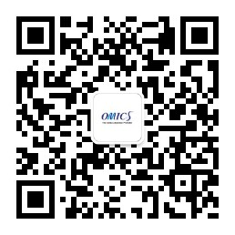 | 官方网站：www.omicsolution.com  若有任何疑问，欢迎发送邮件至：  support@omicsolution.com

